
АДМИНИСТРАЦИЯ ЛЕНИНГРАДСКОЙ ОБЛАСТИ
КОМИТЕТ ПО КУЛЬТУРЕ ЛЕНИНГРАДСКОЙ ОБЛАСТИ

ПРИКАЗ

«___»____________ 2018 г. №___________________

Санкт-Петербург

О включении выявленного объекта культурного наследия
«Церковь Рождества Христова», расположенного по адресу: Ленинградская область, д. Надкопанье, Пашская волость, в единый государственный реестр объектов культурного наследия (памятников истории
и культуры) народов Российской Федерации в качестве объекта культурного наследия регионального значения, с наименованием «Церковь Рождества Христова» по адресу: Ленинградская область, Волховский район, деревня Надкопанье, дом 17, утверждении границ его территории и установлении предмета охраны

В соответствии со ст. ст. 3.1, 9.2, 18, 33 Федерального закона от 25 июня 2002 года № 73-ФЗ «Об объектах культурного наследия (памятниках истории и культуры) народов Российской Федерации», ст. 4 областного закона Ленинградской области от 25.12.2015 № 140-оз «О государственной охране, сохранении, использовании и популяризации объектов культурного наследия (памятников истории и культуры) народов Российской Федерации, расположенных на территории Ленинградской области», п. 2.2.2. Положения о комитете по культуре Ленинградской области, утвержденного постановлением Правительства Ленинградской области от 24.10.2017 № 431, на основании акта государственной историко-культурной экспертизы, выполненного аттестованным экспертом Прокофьев М.Ф. (приказ Министерства культуры Российской Федерации от 7 декабря 2016 года № 2678)

п р и к а з ы в а ю:

1. Включить выявленный объект культурного наследия «Церковь Рождества Христова», расположенный по адресу: Ленинградская область, д. Надкопанье, Пашская волость, в единый государственный реестр объектов культурного наследия (памятников истории и культуры) народов Российской Федерации в качестве объекта культурного наследия регионального значения, с наименованием «Церковь Рождества Христова, вид объекта – ансамбль, в составе: 1. Церковь Рождества Христова, 2. Ограда с воротами, расположенного по адресу: Ленинградская область, Волховский район, деревня Надкопанье, дом 17.
2. Утвердить границы территории ансамбля согласно приложению № 1 к настоящему приказу.
3. Установить предмет охраны ансамбля согласно приложению № 2 к настоящему приказу.
4. Исключить выявленный объект культурного наследия «Церковь Рождества Христова» из Перечня выявленных объектов культурного наследия, расположенных на территории Ленинградской области.
5. Отделу по осуществлению полномочий Ленинградской области в сфере объектов культурного наследия департамента государственной охраны, сохранения и использования объектов культурного наследия комитета по культуре Ленинградской области:
- обеспечить внесение в единый государственный реестр объектов культурного наследия (памятников истории и культуры) народов Российской Федерации сведений об объекте культурного наследия регионального значения (ансамбль) «Церковь Рождества Христова», о границах его территории и предмете охраны;
- направить письменное уведомление собственнику или иному законному владельцу памятника о включении его в единый государственный реестр объектов культурного наследия (памятников истории и культуры) народов Российской Федерации;
- направить в срок не более чем пять рабочих дней со дня вступления в силу настоящего приказа копию настоящего приказа с приложениями в территориальный орган федерального органа исполнительной власти, уполномоченного Правительством Российской Федерации на осуществление государственного кадастрового учета, государственной регистрации прав, ведение Единого государственного реестра недвижимости и предоставление сведений, содержащихся в Едином государственном реестре недвижимости.
6. Настоящий приказ вступает в силу со дня его официального опубликования.
7. Контроль за исполнением настоящего приказа возложить на заместителя председателя – начальника департамента государственной охраны, сохранения и использования объектов культурного наследия комитета по культуре Ленинградской области.

Председатель комитета | Е.В. Чайковский

ПОДГОТОВИЛ:

Консультант отдела по осуществлению полномочий Ленинградской области в сфере объектов культурного наследия департамента государственной охраны, сохранения и использования объектов культурного наследия комитета по культуре Ленинградской области

М.Я. Щербакова

СОГЛАСОВАНО:

Заместитель председателя - начальник департамента государственной охраны, сохранения и использования объектов культурного наследия комитета по культуре Ленинградской области

_________________ А.Н. Карлов

Заместитель начальника департамента государственной охраны, сохранения и использования объектов культурного наследия комитета по культуре Ленинградской области

Г.Е. Лазарева

Начальник сектор правового обеспечения департамента государственной охраны, сохранения и использования объектов культурного наследия комитета по культуре Ленинградской области

О.А. Лавриненко

Начальник отдела по осуществлению полномочий Ленинградской области департамента государственной охраны, сохранения и использования объектов культурного наследия комитета по культуре Ленинградской области

С.А. Волкова

ОЗНАКОМЛЕН:

Заместитель председателя - начальник департамента государственной охраны, сохранения и использования объектов культурного наследия комитета по культуре Ленинградской области

_________________ А.Н. Карлов

Приложение 1
к Приказу комитета по культуре
Ленинградской области
от «__» ________ 2018 г. № ____

Границы территории объекта культурного наследия
«Церковь Рождества Христова, ансамбль, в составе: 1. Церковь Рождества Христова, 2. Ограда с воротами, расположенного по адресу: Ленинградская область, Волховский район, деревня Надкопанье, дом 17

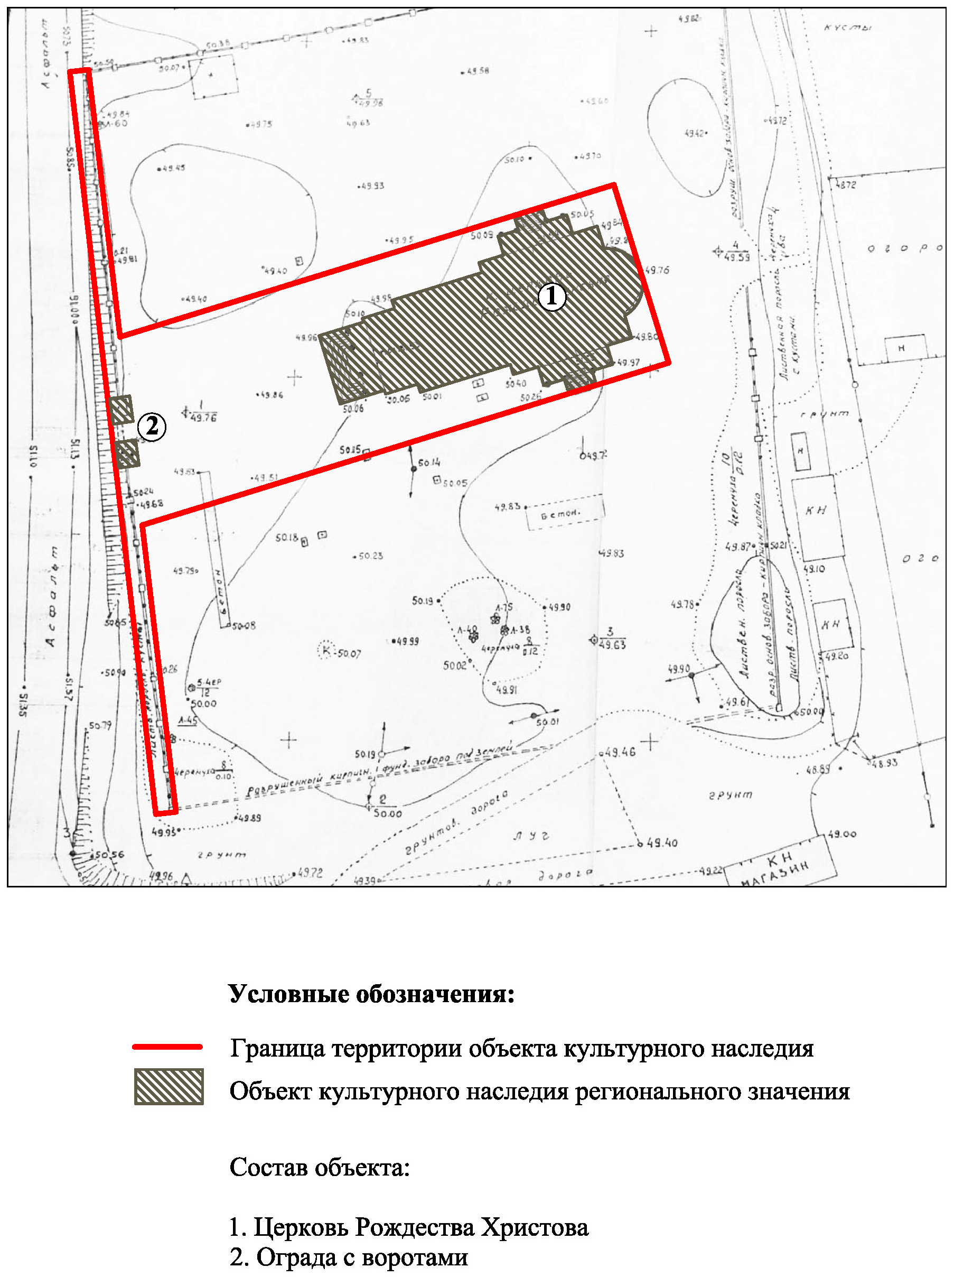

Координаты поворотных точек границ территории
объекта культурного наследия
«Церковь Рождества Христова, ансамбль, в составе: 1. Церковь Рождества Христова, 2. Ограда с воротами, расположенного по адресу: Ленинградская область, Волховский район, деревня Надкопанье, дом 17, в СК 1963 район С зона 3.5.

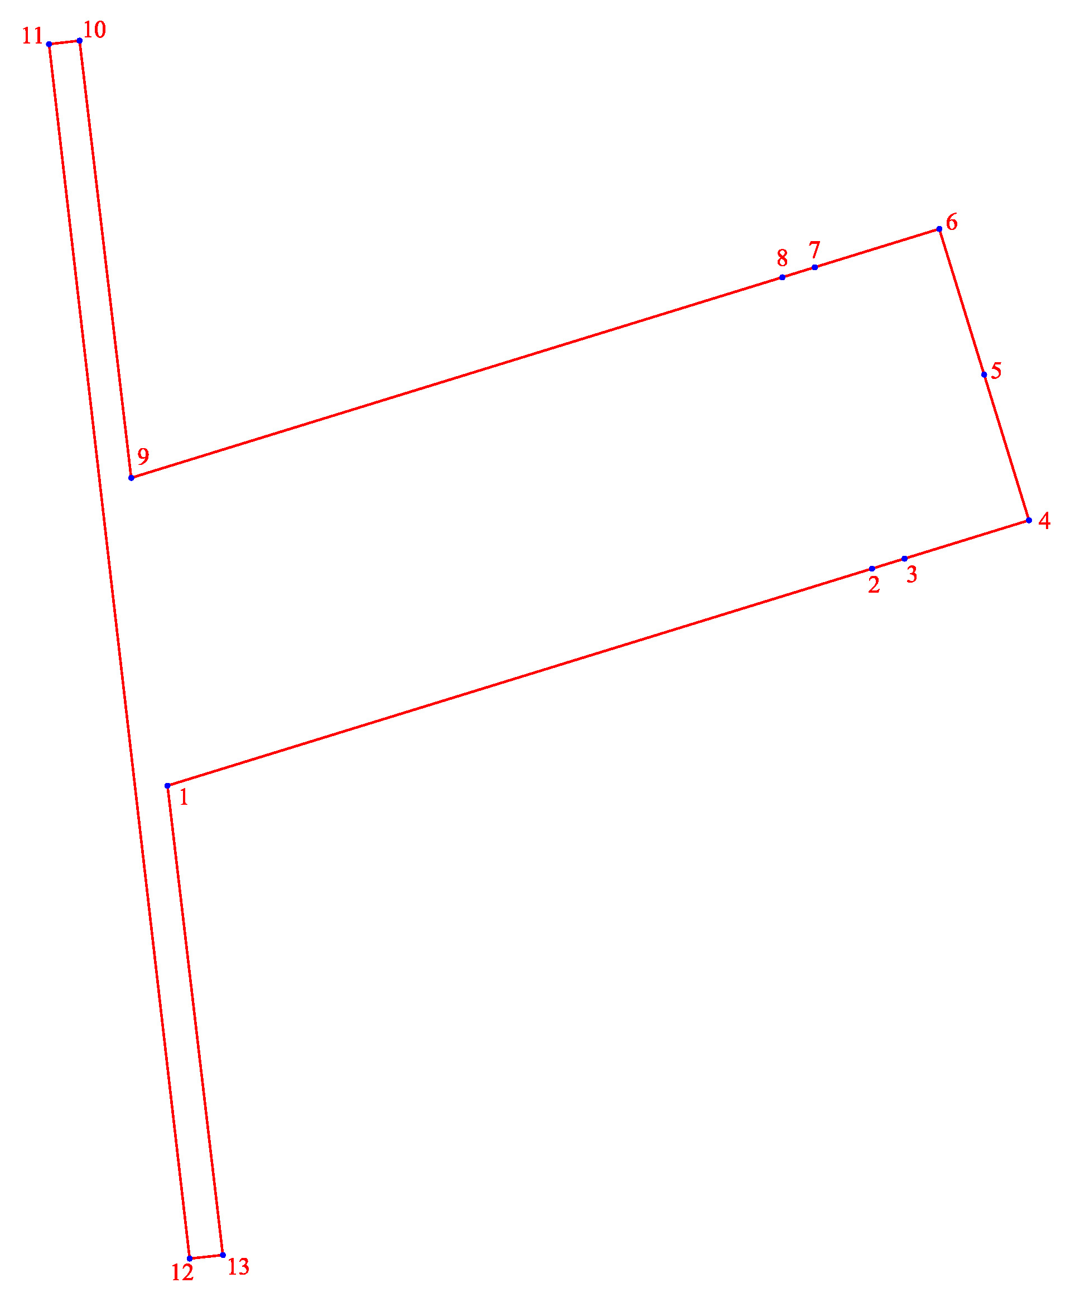

Номер  Поворотной  точки | Координаты поворотных точек в WGS (градусы/мин/сек) |  | Координаты поворотных точек в местной системе координат –  СК 1963 район С зона 3.5
1. | 60°25'12.813" | 32°59'49.313" | 6690074.763 | 280260.775
2. | 60°25'13.010" | 32°59'53.041" | 6690081.332 | 280317.764
3. | 60°25'13.026" | 32°59'53.273" | 6690081.874 | 280321.308
4. | 60°25'13.084" | 32°59'54.228" | 6690083.767 | 280335.914
5. | 60°25'13.523" | 32°59'54.151" | 6690097.350 | 280334.622
6. | 60°25'13.993" | 32°59'54.069" | 6690111.890 | 280333.239
7. | 60°25'13.952" | 32°59'53.253" | 6690110.528 | 280320.772
8. | 60°25'13.933" | 32°59'53.021" | 6690109.908 | 280317.229
9. | 60°25'13.736" | 32°59'49.518" | 6690103.345 | 280263.661
10. | 60°25'14.752" | 32°59'49.649" | 6690134.826 | 280265.417
11. | 60°25'14.750" | 32°59'49.363" | 6690134.723 | 280261.038
12. | 60°25'11.484" | 32°59'48.744" | 6690033.567 | 280252.395
13. | 60°25'11.488" | 32°59'49.030" | 6690033.726 | 280256.774

Описание границ
Граница территории объекта культурного наследия от точки 1 до точки 2 проходит на северо-восток, от точки 2 до точки 3 по отмостке фундамента здания, расположенного по адресу: Ленинградская область, Волховский район, дер. Надкопанье, д. № 17, имеющего кадастровый номер 47:10:1115001:57, от точки 3 до точки 4 на северо-восток, от точки 4 до 5 на северо-запад до отмостки фундамента здания, имеющего кадастровый номер 47:10:1115001:57, от точки 5 до точки 6 на северо-запад, от точки 6 до точки 7 на юго-запад до отмостки фундамента здания, имеющего кадастровый номер 47:10:1115001:57, от точки 7 до точки 8 по отмостке фундамента здания, имеющего кадастровый номер 47:10:1115001:57, от точки 8 до точки 9 на юго-запад, от точки 9 до точки 10 на северо-запад до границы земельного участка, имеющего кадастровый номер 47:10:1115001:21; от точки 10 до точки 11 на запад по границе земельного участка, имеющего кадастровый номер 47:10:1115001:21, от точки 11 до точки 12 юго-восток по границе земельного участка, имеющего кадастровый номер 47:10:1115001:21, от точки 12 до точки 13 на восток по границе земельного участка, имеющего кадастровый номер 47:10:1115001:21, то точки 13 до точки 1 на северо-запад.

Режим использования территории объекта культурного наследия
«Церковь Рождества Христова, ансамбль, в составе: 1. Церковь Рождества Христова, 2. Ограда с воротами, расположенного по адресу: Ленинградская область, Волховский район, деревня Надкопанье, дом 17

1. На территории памятника запрещаются: строительство объектов капитального строительства и увеличение объемно-пространственных характеристик существующих на территории памятника объектов капитального строительства; проведение земляных, строительных, мелиоративных и иных работ, за исключением работ по сохранению объекта культурного наследия или его отдельных элементов, сохранению историко-градостроительной или природной среды объекта культурного наследия.
2. На территории памятника разрешается ведение хозяйственной деятельности, не противоречащей требованиям обеспечения сохранности объекта культурного наследия и позволяющей обеспечить функционирование объекта культурного наследия в современных условиях.
3. Запрещается использовать территорию объекта культурного наследия:
под склады и объекты производства взрывчатых и огнеопасных материалов, предметов и веществ, загрязняющих интерьер объекта культурного наследия, его фасад, территорию и водные объекты и (или) имеющих вредные парогазообразные и иные выделения;
под объекты производства, имеющие оборудование, оказывающее динамическое и вибрационное воздействие на конструкции объекта культурного наследия, независимо от мощности данного оборудования;
под объекты производства и лаборатории, связанные с неблагоприятным для объекта культурного наследия температурно-влажностным режимом и применением химически активных веществ.

Приложение 2
к Приказу комитета по культуре
Ленинградской области
от «__» ______ 2018 г. № ______

Предмет охраны
объекта культурного наследия регионального значения
«Церковь Рождества Христова, ансамбль, в составе: 1. Церковь Рождества Христова, 2. Ограда с воротами, расположенного по адресу: Ленинградская область, Волховский район, деревня Надкопанье, дом 17

№№ п/п | Виды предметов охраны | Элементы предметов охраны | Фотофиксация
1 | 2 | 3 | 4
1. | Объемно-пространственное и планировочное решение территории: | историческое местоположение на слиянии двух рек, Паша и Косапаша; размещение и обращенность к главной дороге проходящей через д. Надкопанье (местоположение и габариты церкви, въездных ворот, ограды);  доминирующая, средообразующая роль в окружающей среде и прилегающей застройке деревни;  местоположение в границах территории. | 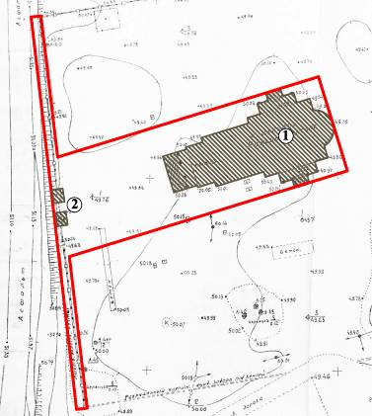

- «Церковь Рождества Христова»
№  пп | Виды предметов охраны | Элементы предметов охраны | Фотофиксация
1 | 2 | 3 | 4
1 | Объемно-пространственное  решение: | исторические конфигурация («кораблем») и габариты здания:  - с полукруглой апсидой,  - с пристроенной двухъярусной колокольней с шпилем и крестом,  - с пятью главами с полукруглыми куполами на круглых световых барабанах (форма, силуэт, материал),  - с тремя четырехколонными портиками (центральный и боковые входы),  - со скатными крышами (форма, силуэт, материал);  исторические отметки; | 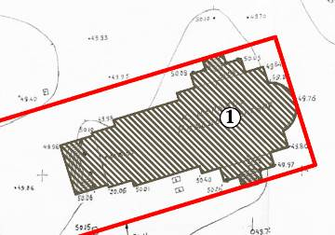  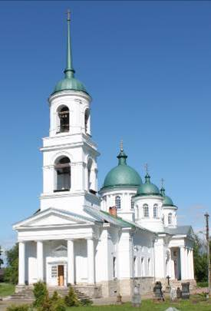  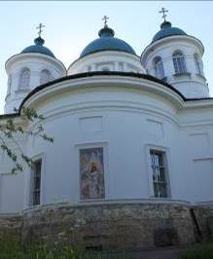  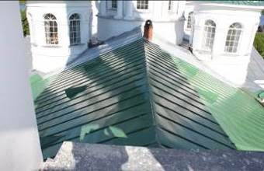
2 | Конструкции здания: | исторические наружные и внутренние кирпичные капитальные стены;  четырехстопный основной объем с подпружными арками;  купола на парусах;  цилиндрические своды с распалубками, крестовые своды, в т.ч. подвального этажа;  перекрытия над трапезой (плоские). | 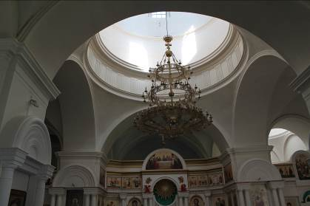  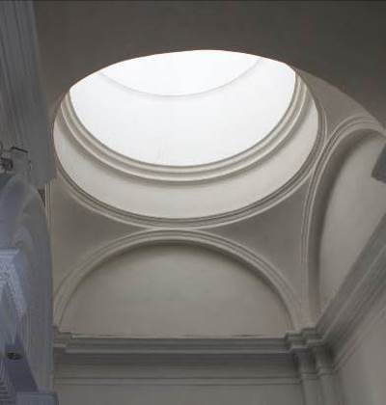  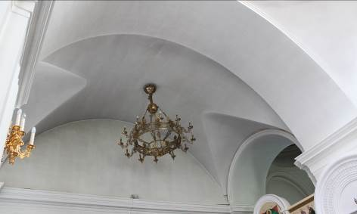  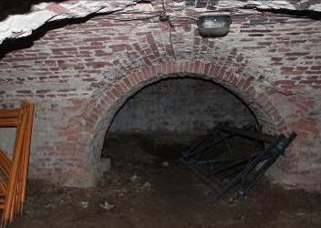  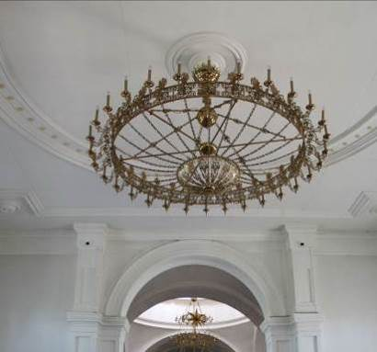
3 | Объемно-планировочное  решение: | историческое объемно-планировочное решение в габаритах, образованных капитальными стенами.
4. | Архитектурно-художественное  решение фасадов: | архитектурно-художественное решение фасадов в классическом стиле;  дверные проемы: прямоугольные – местоположение, габариты, конфигурация,  оконные проемы (местоположение, габариты, конфигурация, исторический рисунок расстекловки):  - прямоугольные;  - полуциркульные в световых барабанах;  звоны колокольни полуциркульные – местоположение, габариты, конфигурация;  портики на колоннах с треугольными фронтонам (входы центральный, боковые);  штукатурная отделка:  - гладкое поле стен;  - колонны портиков тосканского ордера;  - полуколонны спаренные (простенки центрального барабана);  - профилированные наличники проемов на барабанах и колокольне;  - пилястры, лопатки;  - карнизы, тяги, прямоугольные ниши тянутые профилированные;  - сандрики над окнами и входными проемами треугольные на ступенчатых консолях, веерные замки;  ограждения звонов (металл, ковка);  цоколь, паперти, тумбы, базы колонн - известняковая скоба; | 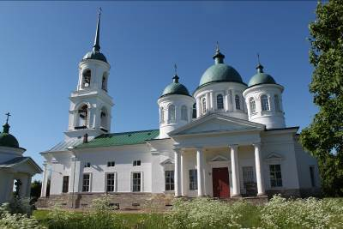  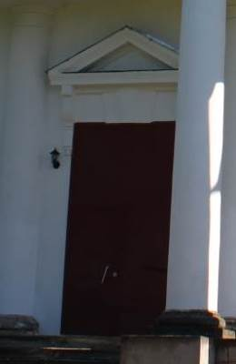  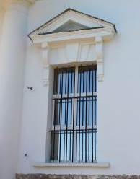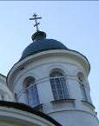  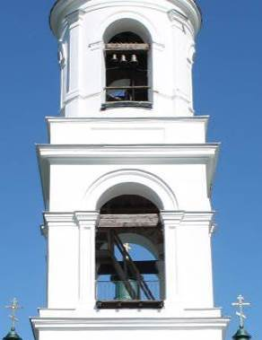  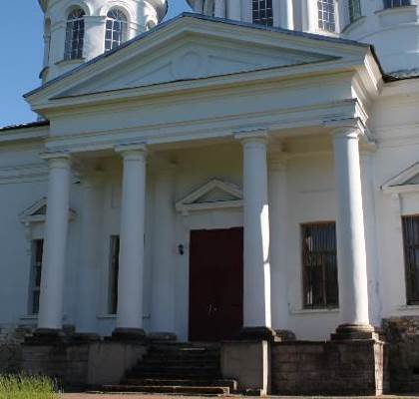  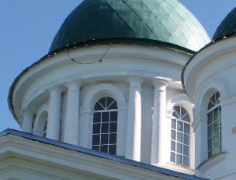  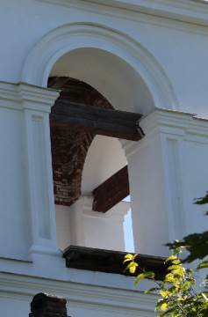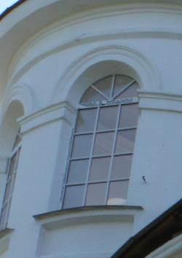  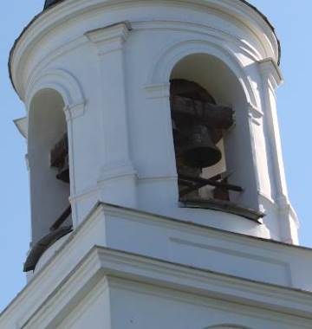  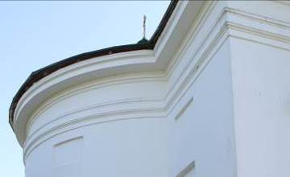  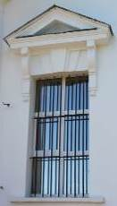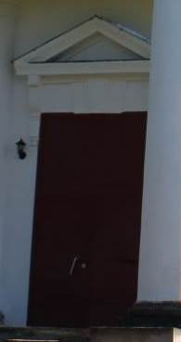  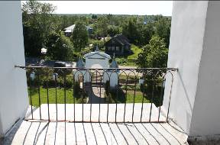  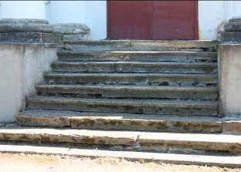  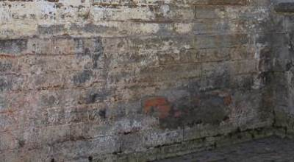
5. | Декоративно-художественная отделка интерьеров: | основной объем церкви:  - столбы квадратные с угловыми врезками,  - киоты пристенные лепные на квадратных столбах,  - профилированные тянутые карнизы. | 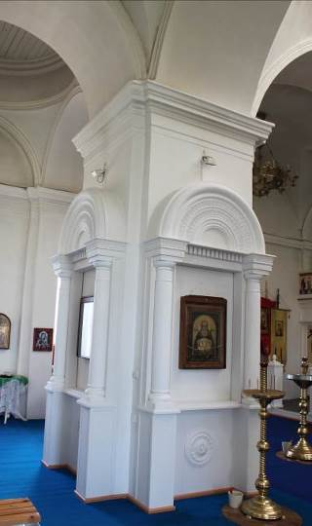  
- «Ограда с воротами»

№  пп | Виды предметов охраны | Элементы предметов охраны | Фотофиксация
1 | 2 | 3 | 4
1 | Объемно-пространственное  решение: | ворота трехчастные с тремя полуциркульными арками (две малых и центральная) на кирпичных квадратных столбах; металлическая ограда на столбах вдоль дороги. | 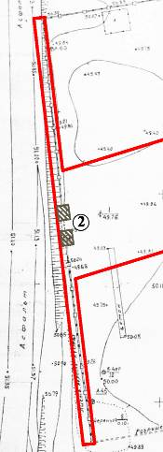  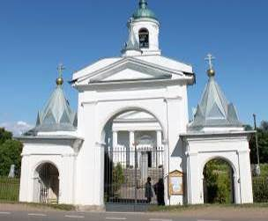
2 | Конструкции здания: | исторические кирпичные капитальные стены, кирпичные столбы с металлическими звеньями.
3 | Объемно-планировочное  решение: | историческое объемно-планировочное решение в виде линейного сооружения
4. | Архитектурно-художественное  решение: | архитектурно-художественное решение ворот (материал, местоположение, габариты, конфигурация, характер отделки);  ворота кирпичные, в ограде вдоль шоссе:  трехчастные с полуциркульными арочными проездами (по первой оси - в виде помещения); центральная арка повышена, завершение – треугольный фронтон; пилястры, профилированные карнизы, тяги;  отделка – гладкая штукатурка;  ограда вдоль шоссе:  - столбы кирпичные квадратные с «распушкой» и с металлическими звеньями из отдельных прутьев, на цоколе, оштукатурены. | 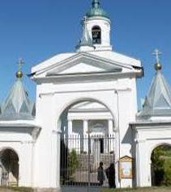  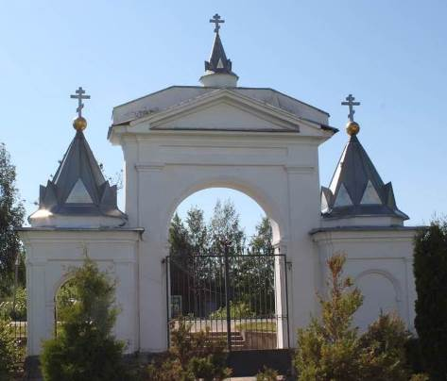  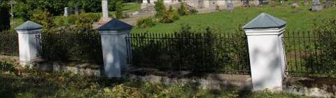

Предмет охраны может быть уточнен в процессе историко-культурных и реставрационных исследований, реставрационных работ.

